Instituto Tecnológico de Costa Rica

Proyecto Costa Motors

Curso: Diseño de software

Profesor: Ing. Cristian Campos.

Estudiante: Carnet:

Jordano Escalante López 2018161994

Primer Semestre

Año: 2024



**Tabla de contenidos**

**Acta de Constitución del proyecto 3**

**Información del proyecto 3**

**Propósito y justificación del proyecto 3**

**Descripción del proyecto. 3**

Módulo de usuarios: 3

Módulo de diseño de vehículos: 4

Módulo de plantas de manufactura: 5

Módulo de asignación de diseñador: 5

**Introducción 5**

Acerca de Costa Funds.SA. 5

Acerca de Costa Motors.SA 6

**Alcance del proyecto: 6**

Requerimientos y sus criterios de aceptación. 6

Requerimiento de Búsqueda 6

Requerimiento de inicio de sesión 6

Requerimiento de acceso exitoso 7

Requerimiento de acceso bloqueado 7

Requerimiento de consulta de usuarios. 7

Requerimiento de consulta de perfil de usuario. 7

Requerimiento de consulta de bitácora. 7

Requerimiento de consulta de diseños. 8

Requerimiento de creación de nuevo diseño. 8

Requerimiento de modificación de diseño. 8

Requerimiento de eliminación de diseño. 8

Requerimiento de consulta de plantas ensambladoras. 8

Requerimiento de creación de nueva planta ensambladora. 9

Requerimiento de modificación de planta ensambladora. 9

Requerimiento de eliminación de planta ensambladora. 9

Requerimiento de restricción de eliminación de planta ensambladora. 10

Supuestos del proyecto. 10

Restricciones del proyecto. 11

Firmas de aprobación del acta constitutiva. 11

Interesados y sus expectativas. 11

**Prototipos y sus descripciones. 12**

**Enlace al vídeo de YouTube explicando los prototipos: 21**

**Referencias: 22**

# **Acta de Constitución del proyecto**

**Nombre del proyecto:** Página Costa Motors.

**Identificador del proyecto:** Costa Motors.

**Fecha de elaboración:** 22 de Abril del 2024.

# **Información del proyecto**

|  |  |
| --- | --- |
| Empresa | Costa Motors |
| Nombre del proyecto | Página Costa Motors |
| Fecha de elaboración | 22 de abril del 2024 |
| Cliente | Costa Funds.SA |
| Patrocinador principal | Cristian Campos. |
| Director del proyecto | Jordano Escalante |

# **Propósito y justificación del proyecto**

En el presente, toda empresa debe contar con una página web para darse a conocer, tanto para los clientes como para sus inversores y colaboradores, en esta ocasión, la empresa Costa Motors desea que se le diseñe una página para facilitar el trabajo entre sus colaboradores de manera que el diseño de sus vehículos y la concepción de sus plantas de ensamble sean dinámicos y rápidos con el fin de avanzar hacia el desarrollo ágil de sus operaciones.

# **Descripción del proyecto.**

La empresa Costa Motors necesita que se le desarrolle una página web para que sus diseñadores puedan realizar el diseño de nuevos vehículos, así como de sus nuevas plantas de ensamble, la solución de software debe tener los siguientes módulos y sus respectivas características:

## Módulo de usuarios:

En este módulo, los usuarios deben poder consultar la lista de todos los usuarios registrados en el sistema, además deben poder consultar información específica de cada usuario, así como revisar la bitácora de acciones realizadas por cada usuario en el sistema, ya que el sistema guarda registro de todas las acciones que se realicen dentro del mismo.

Por cada usuario se debe guardar la siguiente información:

* Nombre.
* Apellidos.
* Correo electrónico.
* Teléfono.
* Nombre de usuario.
* Contraseña.
* Experiencia (en años).

## Módulo de diseño de vehículos:

En este módulo el diseñador debe tener la opción de crear un nuevo vehículo, los vehículos disponibles para diseñar son Sedán, Camioneta y Transporte. Cada vehículo debe tener distintas opciones de personalización entre las que se encuentran:

* Transmisión sencilla o 4x4.
* Material de los asientos: Tela o cuero.
* Motor: Gasolina, Diesel, Gas Licuado, Eléctrico, Hidrógeno o Híbrido.
* Vidrios eléctricos o manuales.
* Espejos eléctricos o manuales.
* Con o sin sensores de proximidad traseros.
* Con o sin sensores de proximidad laterales.
* Con o sin sensores de proximidad delanteros.
* Cámara de retroceso o 360.
* Tablero de mando: Táctil, Análogo, Híbrido.
* Transmisión: Manual, Automática, Dual.
* Tapizado: Plástico o cuero.
* Sistema de sonido: Estándar o Estéreo 7.1

El diseñador puede ir seleccionando entre cada opción de personalización y avanzando o bien devolverse a una opción en específico y cambiar la selección previamente hecha.

Una vez que el diseñador termina de diseñar un nuevo vehículo, lo puede guardar y este diseño se va a guardar automáticamente en la lista de diseños de la aplicación, cuando se guarde el diseño este se va a guardar con un nombre y con el nombre del diseñador que lo creó, en esta lista de diseños el diseñador puede buscar los diseños cuando lo necesite, también el diseñador puede buscar su diseño y editarlo cuando lo desee o eliminarlo si así lo prefiere.

## Módulo de plantas de manufactura:

En este módulo los diseñadores pueden ver la lista de todas las plantas existentes en el sistema, crear una nueva planta, modificar una nueva planta o eliminar una nueva planta, siempre y cuando dicha planta no tenga vehículos asignados.

Cuando se crea una nueva planta, la aplicación debe permitir ingresar la información de la misma, los datos necesarios para completar dicha información son:

* Nombre de la empresa.
* Provincia donde se ubicará.
* Cantón.
* Distrito.
* Señas exactas.
* Contacto (nombre y teléfono de la persona).

Cuando se crea la planta, esta contará con una serie de bloques con nombres predefinidos alfabéticamente y una cantidad de 20 vehículos máximo por cada bloque.

## Módulo de asignación de diseñador:

En este módulo se pueden ver todos los diseños guardados en el sistema y se les puede asignar un diseñador para que les realice cambios.

# **Introducción**

El presente es el documento escrito que define la documentación escrita del proyecto Costa Motors de la empresa Costa Funds.SA, grupo de inversiones empresariales dedicado a la creación y puesta en funcionamiento de distintas empresas de desarrollo de tecnologías de punta que se caracterizan principalmente por la promoción de energías limpias.

## Acerca de Costa Funds.SA.

La empresa nació en 2024 como un proyecto ambicioso de un grupo de amigos y familiares que vieron en sus ideales comunes una forma de llevar a cabo el desarrollo de la zona Caribe de Costa Rica y con el potencial para impactar a nivel nacional e incluso regional.

En el catálogo de empresas asociadas a Costa Funds.SA existen varias iniciativas que buscan solucionar muchos de los problemas viales a los que se enfrenta gran parte de la sociedad, siempre impulsando el uso de energías limpias ya que la principal característica de los desarrollos de este grupo corporativo es la búsqueda del progreso en armonía con el ambiente.

## Acerca de Costa Motors.SA

Costa Motors nace como una de las primeras iniciativas de Costa Funds.SA en la carrera contra el daño ambiental, Costa Motors busca introducir en la flota vial de Costa Rica vehículos de distintas gamas y variedades para todos los gustos con el fin de reemplazar los vehículos de combustión interna por vehículos eléctricos y principalmente impulsados por Hidrógeno Verde, sin perder de vista la eficiencia y potencia necesarios para las carreteras tan demandantes de nuestra región.

El presente escrito es la primera piedra para las bases de la que será la empresa de desarrollo de vehículos más importante del país y con la dirección correcta, la más importante del mundo, el proyecto a desarrollar es una aplicación web para la empresa Costa Motors.SA, la aplicación deberá permitir a los usuarios realizar los diseños de los vehículos y las plantas de ensamble para los mismos, en la sección siguiente, se enlistan los requerimientos que la aplicación debe cumplir.

# **Alcance del proyecto:**

## Requerimientos y sus criterios de aceptación.

### Requerimiento de Búsqueda

El usuario debe poder consultar el sitio web para desarrolladores de Costa Motors a través de su navegador de internet de preferencia introduciendo las palabras clave necesarias para su búsqueda y seleccionando el resultado que concuerde con lo solicitado.

|  |  |  |
| --- | --- | --- |
| Criterio de aceptación | Si | No |
| El usuario puede realizar la búsqueda en su navegador y encontrar con éxito la página de Costa Motors, al seleccionar el enlace, la aplicación permite que se redireccione a la misma. |  |  |

### Requerimiento de inicio de sesión

Al ingresar a la página, debe desplegarse al visitante una opción de inicio de sesión para que el usuario ingrese sus credenciales de inicio de sesión.

|  |  |  |
| --- | --- | --- |
| Criterio de aceptación | Si | No |
| Cuando se ingresa a la página se despliega la opción de inicio de sesión |  |  |

### Requerimiento de acceso exitoso

En caso de que el usuario ingrese credenciales de acceso válidas, la página deberá desplegar las opciones de navegación a través de las distintas funcionalidades de la misma.

|  |  |  |
| --- | --- | --- |
| Criterio de aceptación | Si | No |
| El usuario puede acceder exitosamente con sus credenciales válidas. |  |  |

### Requerimiento de acceso bloqueado

En caso de que el usuario ingrese credenciales de acceso inválidas, la página deberá desplegar un mensaje indicando que las credenciales no son correctas.

|  |  |  |
| --- | --- | --- |
| Criterio de aceptación | Si | No |
| Al ingresar credenciales inválidas, la página mostrará un mensaje indicando que debe intentar de nuevo con credenciales de acceso correctas. |  |  |

### Requerimiento de consulta de usuarios.

El usuario debe poder realizar la consulta de la lista completa de usuarios registrados en el sistema.

|  |  |  |
| --- | --- | --- |
| Criterio de aceptación | Si | No |
| El usuario puede consultar todos los usuarios del sistema. |  |  |

### Requerimiento de consulta de perfil de usuario.

El usuario debe poder consultar la información detallada de un usuario de la lista de usuarios.

|  |  |  |
| --- | --- | --- |
| Criterio de aceptación | Si | No |
| El usuario puede consultar el nombre, apellido, nombre de usuario, correo electrónico, años de experiencia, teléfono y lista de proyectos de un usuario en específico. |  |  |

### Requerimiento de consulta de bitácora.

El usuario puede consultar la bitácora de acciones realizadas por un usuario en específico.

|  |  |  |
| --- | --- | --- |
| Criterio de aceptación | Si | No |
| Es posible consultar la bitácora de acciones realizadas por un usuario con el detalle de la acción, el módulo y fecha en que se realizó. |  |  |

### Requerimiento de consulta de diseños.

Los usuarios deben poder consultar la lista de todos los diseños guardados en el sistema.

|  |  |  |
| --- | --- | --- |
| Criterio de aceptación | Si | No |
| Es posible consultar la lista de todos los diseños registrados en el sistema. |  |  |

### Requerimiento de creación de nuevo diseño.

El usuario debe poder seleccionar la opción de realizar un nuevo diseño y elegir las partes del mismo y guardarlo.

|  |  |  |
| --- | --- | --- |
| Criterio de aceptación | Si | No |
| Es posible realizar un nuevo diseño y seleccionar todas las piezas del mismo. |  |  |

### Requerimiento de modificación de diseño.

El usuario debe poder seleccionar un diseño y editar las partes del mismo y guardar los cambios.

|  |  |  |
| --- | --- | --- |
| Criterio de aceptación | Si | No |
| Es posible cambiar las características de un diseño previamente guardado. |  |  |

### Requerimiento de eliminación de diseño.

El usuario debe poder eliminar un diseño de la lista de diseños.

|  |  |  |
| --- | --- | --- |
| Criterio de aceptación | Si | No |
| Es posible eliminar un diseño de la lista de diseños. |  |  |

### Requerimiento de consulta de plantas ensambladoras.

El usuario debe poder consultar la lista de todas las plantas ensambladoras que existen registradas en el sistema.

|  |  |  |
| --- | --- | --- |
| Criterio de aceptación | Si | No |
| Es posible consultar la lista de todas las plantas registradas en el sistema y ver la información específica de cada una. |  |  |

### Requerimiento de creación de nueva planta ensambladora.

El usuario debe poder seleccionar la opción de crear una nueva planta ensambladora e introducir la información de esta nueva planta para agregarla a la lista de las plantas en el sistema.

|  |  |  |
| --- | --- | --- |
| Criterio de aceptación | Si | No |
| Es posible crear una nueva planta ensambladora e introducir la información de la misma. |  |  |

### Requerimiento de modificación de planta ensambladora.

El usuario debe poder modificar la información de una planta ensambladora de la lista de plantas ensambladoras del sistema.

|  |  |  |
| --- | --- | --- |
| Criterio de aceptación | Si | No |
| Es posible editar la información de una planta ensambladora de la lista de plantas ensambladoras. |  |  |

### Requerimiento de eliminación de planta ensambladora.

El usuario debe poder eliminar una planta ensambladora de la lista de plantas ensambladoras del sistema.

|  |  |  |
| --- | --- | --- |
| Criterio de aceptación | Si | No |
| Es posible eliminar una planta ensambladora de la lista de plantas ensambladoras. |  |  |

### Requerimiento de restricción de eliminación de planta ensambladora.

Ningún usuario debe poder eliminar una planta ensambladora que tenga en alguno de sus bloques al menos un vehículo asignado.

|  |  |  |
| --- | --- | --- |
| Criterio de aceptación | Si | No |
| Cuando el usuario intenta eliminar una planta ensambladora con al menos un vehículo asignado, el sistema muestra un mensaje indicando que la acción no es posible de realizar. |  |  |

## **Supuestos del proyecto.**

* Costa Motors estará en constante comunicación con el equipo de desarrollo por medio del establecimiento de canales de comunicación rápidos.
* Costa Motors cuenta con un equipo capacitado para entender el lenguaje técnico necesario para comprender lo que el equipo de desarrollo desea comunicar.
* El equipo de desarrollo tiene la capacidad para transmitir las ideas complejas al personal de costa motors usando un lenguaje sencillo y claro de entender.
* El equipo de desarrollo cuenta con personal experto en diseño de software capaz de definir las mejores medidas y herramientas para las necesidades de la aplicación.
* La base de datos será de tipo relacional y estará alojado en un ambiente en la nube.
* El proyecto será desarrollado en un plazo de 3 meses.
* La solución de software contará con las medidas que permitan un nivel de aceptación A los cuales son:
  + Esquemas de colores que permitan contraste entre componentes.
  + Debe existir texto alternativo para elementos no textuales.
  + Todo el contenido debe ser operable por teclado.
  + No basarse únicamente en el color para transmitir información.
* Posterior a la entrega de la solución de software, el personal de Costa Motors recibirá capacitaciones en el uso de la herramienta y en normas básicas de ciberseguridad para evitar vulnerabilidades.
* El presupuesto se ha definido a detalle y con sobrados márgenes para cubrir posibles alzas en el presupuesto.
* Los plazos de tiempo de cada entregable fueron definidos con sobrados márgenes de tiempo para amortiguar cualquier posible contratiempo.
* La aplicación contará con medidas para solventar cualquier situación especial que pueda requerir un usuario con problemas de ceguera parcial, total o de color.
* Todos los stakeholders participarán activamente de los procesos con el fin de garantizar el avance adecuado de cada etapa del desarrollo de la aplicación.
* Los requerimientos no se verán modificados en mayor medida de lo que se ha definido en la etapa de recolección de requerimientos.

## **Restricciones del proyecto.**

* El proyecto cuenta con un presupuesto amplio pero no ilimitado.
* El tiempo disponible para la elaboración del mismo es suficiente pero un poco ajustado para las necesidades que el mismo comprende.
* Al ser una aplicación web, el uso de la misma está sujeto a contratiempos por problemas de conexión o suministro eléctrico.
* La página de Costa Motors. al estar soportada por hosting web, puede incurrir en dependencias innecesarias de terceros.

## **Firmas de aprobación del acta constitutiva.**

**Presidente Junta Directiva Costa Motors**

Presidente

**Director del proyecto**

Jordano Escalante

## **Interesados y sus expectativas.**

Presidente de la junta directiva de Costa Motors (Alta influencia en el proyecto)

Deseo que el proyecto se lleve a cabo en el plazo deseado y dentro del presupuesto establecido, espero que este proyecto sea el inicio de un proceso continuo de crecimiento para la empresa y a su vez sea modelo de excelencia para futuros proyectos.

Jordano Escalante (Director del proyecto)

Tengo grandes expectativas puestas en este proyecto, es un nuevo reto que estoy seguro permitirá un gran crecimiento profesional y personal, deseo llevarlo a cabo de la mejor manera y que sea excelente pero también que sirva para aprender de todo lo que puede ofrecer esta área de trabajo.

Presidente de la junta directiva de Costa Funds.SA (Patrocinador y dueño de producto)

Todos en Costa Funds tenemos grandes expectativas puestas en este proyecto, representa el inicio de un proceso que se viene gestando en nuestras mentes desde hace mucho tiempo y hoy por fin se da el primer paso, queremos que este proyecto sea exitoso y además sea una especie de modelo o prototipo a seguir para futuras iniciativas de nuestro grupo corporativo.

# **Prototipos y sus descripciones.**

Inicio de Sesión

Estas son las vistas de los prototipos de las ventas de inicio de sesión, se pueden visualizar los espacios para ingresar los datos necesarios para iniciar sesión, tanto nombre de usuario como contraseña.

En la esquina superior derecha de puede identificar un ícono de una Luna, esta se utilizará en todas las vistas donde aparezca como un botón para activar el modo oscuro, esto para cambiar el esquema de colores a uno con colores negros y oscuros con el fin de ayudar al usuario a relajar la vista, esta opció es especialmente útil cuando se desea utilizar la pantalla de un dispositivo en la noche.

También se puede ver un menú de hamburguesa, en este se pueden encontrar opciones de cambio de idioma y distintas opciones para cambio del esquema de colores con el fin de brindar apoyo para personas invidentes o con problemas de visión de colores.

Vista de Ordenador

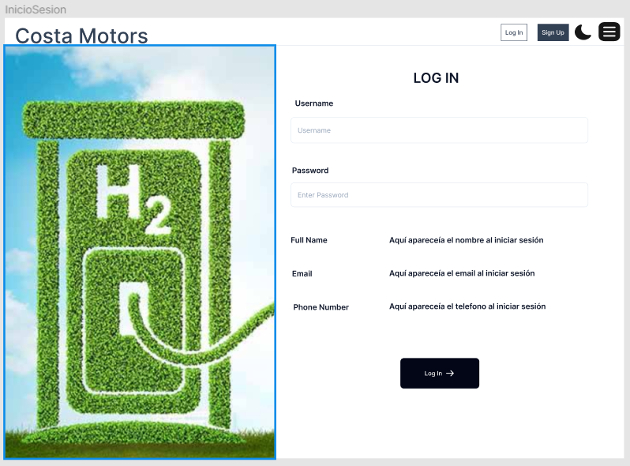

Vista en dispositivo móvil

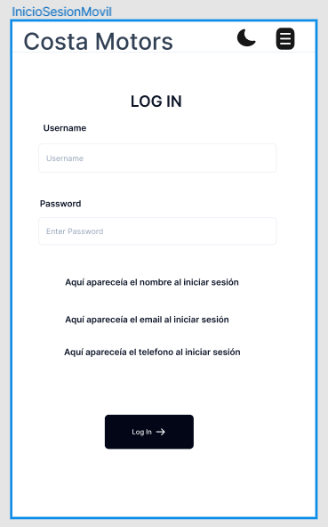

Módulo de usuarios

Ya dentro de la aplicación como tal tenemos varios elementos, de forma casi permanente contaremos con una barra de navegación del sitio en general del lado izquierdo de la pantalla para ayudarnos a navegar de forma más rápida entre las opciones de la misma.

En el módulo de usuarios tenemos en la versión de escritorio una lista central que se puede navegar de arriba hacia abajo para ver la lista de todos los usuarios con información del nombre y experiencia del mismo, conforme vamos avanzando por cada uno de los usuarios de la misma podemos ver en el panel derecho los detalles de cada usuario.

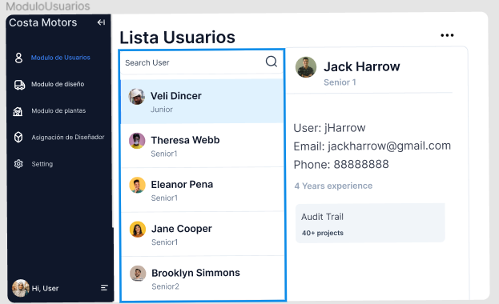

En la versión móvil tenemos un ligero cambio dado la naturaleza de una pantalla más pequeña, conforme navegamos la lista de usuarios no veremos los detalles del mismo, para ver estos detalles deberemos seleccionar dicho usuario y se nos abrirá un modal con la información detallada de este usuario, para volver a la lista de todos los usuarios bastará con hacer swipe hacia un lado o seleccionar la flecha izquierda en la sección superior derecha de este modal.

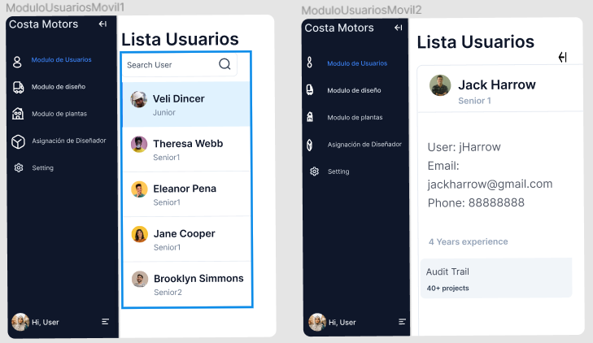

Auditoría

En la sección de auditoría tendremos una lista sencilla con todos los eventos que se generen dentro de la página ordenados de forma cronológica, los más recientes estarán más arriba.

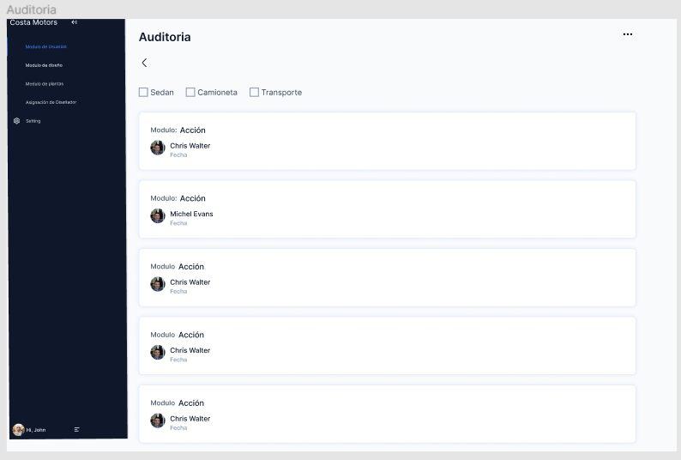

La versión móvil de esta sección no presenta mayores cambios, solamente las dimensiones de los elementos.

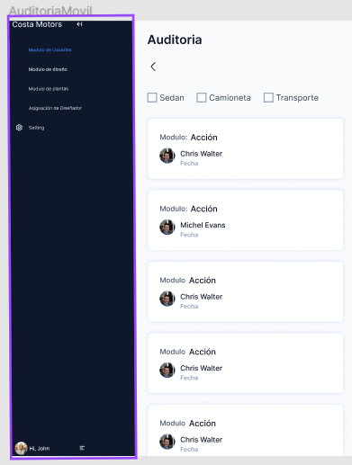

Consulta de diseños

La sección de consulta de diseños, al igual que la de auditoría es una lista sencilla con todos los diseños existentes dentro de la aplicación, al seleccionar uno en específico podremos realizar cambios al mismo o eliminarlo si se desea.

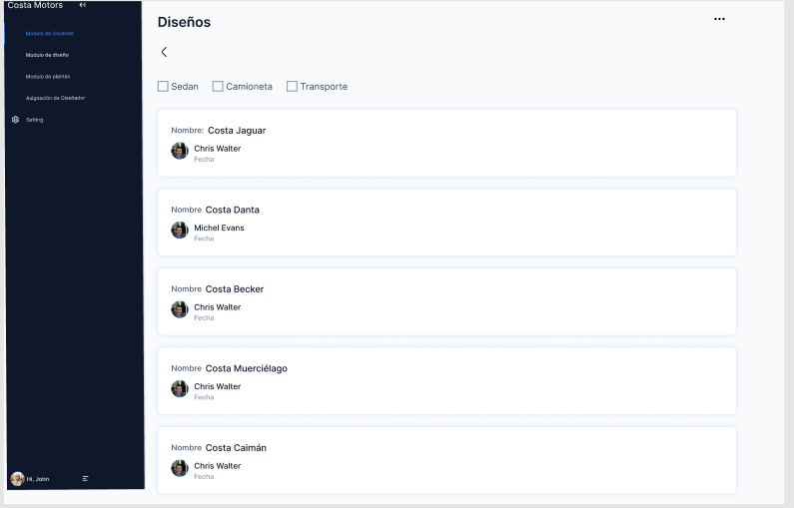

De igual manera que la sección de auditoría, no existe mayor diferencia entre la vista de escritorio y la de móvil salvo tamaño de los componentes.

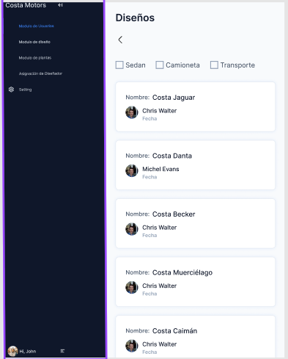

Asignar diseñador

Esta sección utiliza la vista de diseños y solamente agrega un botón para asignar un diseñador.

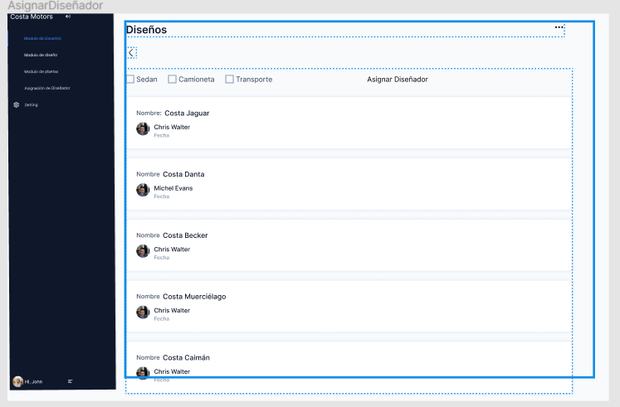

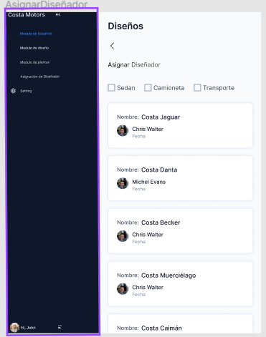

Diseño de vehículo

Este módulo cuenta con una imagen principal en la parte superior de la vista donde se pueden ver el tipo de vehículo que se está diseñando, ya sea sedán, camioneta o de transporte, en la zona inmediatamente debajo de la imagen podemos ver el nombre del diseño y las opciones de guardado.

Seguido hacia abajo vemos las distintas categorías personalizables, estas pueden navegarse a gusto incluso si ya tiene una selección establecida, de esta manera se asegura que el usuario puede seguir editando el vehículo cuanto lo desee.

Y en la parte inferior al carrusel de opciones personalizables tenemos las distintas alternativas de cada categoría personalizable.

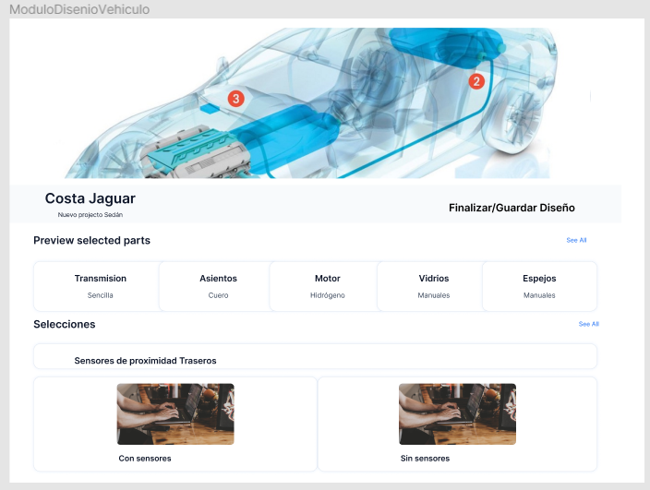

La vista móvil de la sección de diseño del vehículo no cambia mucho, disminuimos el tamaño de la imagen, agrupamos más juntas las categorías del carrusel de características personalizables y cambiamos la distribución de las opciones modificables de cada categoría.

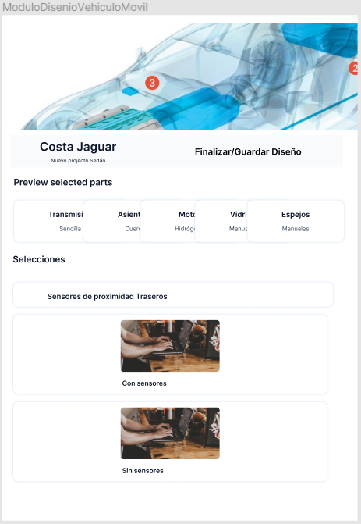

Consulta de plantas.

En este módulo volvemos a reutilizar el componente de lista simple, donde vemos las características más importantes de cada planta en una lista de elementos seleccionables, de la cuál podemos seleccionar un elemento para ver con mayor detalle la información del mismo.

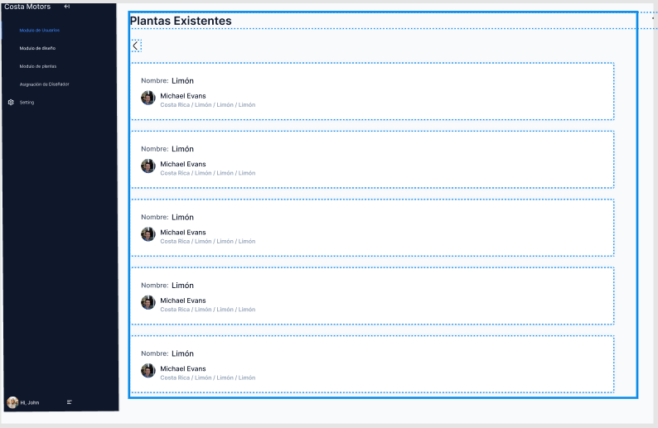

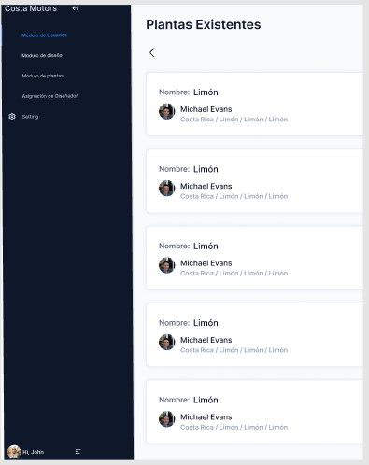

Nueva planta ensambladora

Finalmente tenemos la opción de crear una nueva planta, la vista de esta muestra todos los campos de información que deben suministrarse para crear una nueva planta, tanto en su vista de ordenador como móvil.

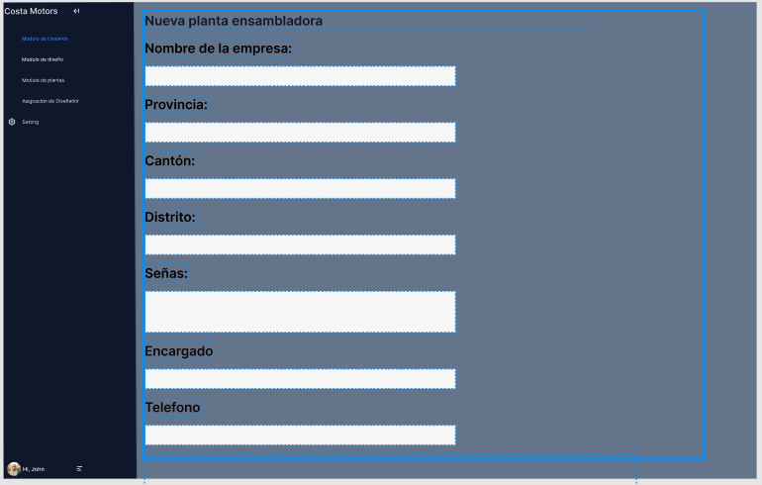

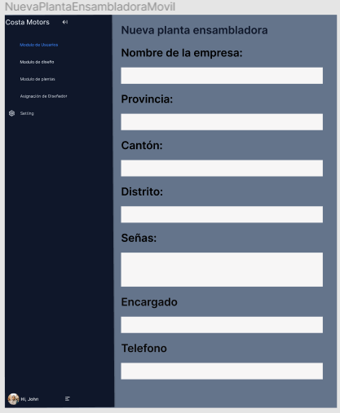

Todos los prototipos han sido diseñados tomando en cuenta los criterios de aceptación para usabilidades, accesibilidad y criterios de aceptación A, para una vista más detallada de cada vista de prototipo puede usar el siguiente enlace a la página de Figma de los prototipos:

<https://www.figma.com/file/vE87OYbHnURVxfY4d9H6jN/Learning-Management-System-(Community)?type=design&node-id=4807%3A13805&mode=design&t=vI9fsgvMKiEgwHnw-1>

Las vistas del proyecto son desde “Inicio de Sesión” hasta “Nueva planta Ensambladora”.

# **Enlace al vídeo de YouTube explicando los prototipos:**

<https://youtu.be/slEf61pl2qI>

# 

# **Referencias:**

WebAIM. (s.f.). Contrast and Color Accessibility - Understanding WCAG 2 Contrast and Color Requirements. WebAIM.<https://webaim.org/articles/contrast/>

Profile.es. (s.f.). Los 10 principios de usabilidad de Jakob Nielsen. Profile.es.<https://www.profile.es/blog/los-10-principios-de-usabilidad-de-jakob-nielsen/>